Приложение 1
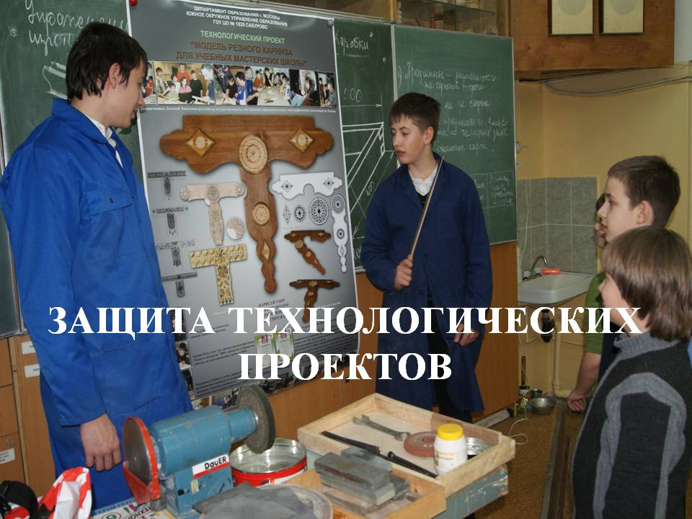

В самом начале урока эта заставка выводится на экран, что способствует сократить время оргмомента и приступить к процедуре защиты технологических проектов ребят.
На представленной заставке (слева направо): Юрий Кондратенко (9 кл.), Пётр Резанов (8 кл.), Димитрий Серов (6 кл.) и Георгий Лимин (6 кл.), Лауреаты региональных олимпиад предметной области «Технология», окружных и городских выставок декоративно-прикладного творчества в технике художественной резьбы по дереву, учащиеся ГБОУ центр образования №1828 «Сабурово» (ЮАО, город Москва).

